УДК 621.592.00

РАЗРАБОТКА МАКЕТОВ ПО ОПЕРАТИВНЫМ ПЕРЕКЛЮЧЕНИЯМ ЭЛЕКТРОЭНЕРГЕТИЧЕСКИХ ОБЪЕКТОВ ПРЕДПРИЯТИЙ Г.НИЖНЕВАРТОВСКА

Н.Н. Малышева, В.Р. Антропова, В.Г. Мосенцова
Нижневартовский государственный университет, г.Нижневартовск, Россия

Аннотация: В электроэнергетике ощущается дефицит разработчиков, эксплуатационного и ремонтного персонала, обладающих современными методами и средствами планирования, научных исследований, реализации крупных проектов и эксплуатации сложных объектов.
Актуальность заключается в создании и применении виртуальных тренажеров для реальных электроэнергетических объектов г. Нижневартовска и Ханты-Мансийского автономного округа - Югры, которые могут стать базой для тренинга оперативно-диспетчерского персонала предприятий электроэнергетической отрасли по перспективным направлениям развития электроэнергетики.
Исходя из актуальности сформулирована цель: Разработать упражнение по оперативным переключениям в виртуальном тренажере электроэнергетических объектов для обучения студентов и тренинга оперативно - диспетчерского персонала предприятий электроэнергетической отрасли г. Нижневартовска.
Для достижения поставленной цели были определены следующие задачи:
- Разобраться в принципах построения электрических схем в графическом редакторе.
- Получить все необходимые данные о реальной электрической подстанции ОАО «Самотлорнефтегаз», необходимые для ее моделирования в тренажере.
- Ввести однолинейную схему подстанции, схему релейной защиты и автоматики, щиты управления закрытого распределительного устройства в тренажер для тренировки электротехнического персонала предприятия.
- Задать начальные условия работы электрооборудования (нормальную рабочую схему).
- Согласовать совместную работу оборудования в редакторе упражнений.
- Ввести типовой бланк переключений.
- Создать упражнение по оперативным переключениям для тренировки электротехнического персонала предприятий ОАО «Самотлорнефтегаз».
В результате разработано упражнение по оперативным переключениям в виртуальном тренажере электроэнергетических объектов для тренировки электротехнического персонала предприятий г.Нижневартовска.

Ключевые слова: Обучение персонала, тренинг, оперативные переключения, тренажер «Модус», оперативно - диспетчерский персонал, электроэнергетический объект, однолинейная схема, щиты управления, релейная защита и автоматика.

Подготовка специалистов в области электроэнергетики не может быть качественной и всесторонней без использования комплексных программ и тренажеров, ориентированных на глубокое и всестороннее изучение и практическое освоение новых и перспективных объектов будущей профессиональной деятельности [1].
Одной из таких специализированных программ является «Модус». Тренажер по оперативным переключениям «Модус» предназначен для моделирования энергетических объектов любого уровня. Это означает, что с использованием одной и той же программной оболочки тренажера и набора средств подготовки данных можно реализовать модель любого энергообъекта. Отличительной особенностью тренажера является то, что он позволяет создавать максимально реалистичные макеты энергообъектов. Тренажер позволяет производить тренировки персонала на макетах электроэнергетических объектов[3].
Возможности программы «Модус»:
- организовать альбом схем, включая: оперативные, электрические, релейные, тепловые и др. схемы для просмотра и печати;
- создать высокоинформативную систему предприятия или диспетчерской службы для отображения схем с учетом их топологии, характеристик, переключений, режима работы, состояния, географии;
- обучение оперативного персонала по устройству энергообъекта, переключениям и режиму;
В качестве пользовательского интерфейса тренажера используется электронный макет, который создается с помощью графического редактора. Макет представляет собой однолинейную схему энергообъекта или сети электроснабжения (Рис.1.), изображения щитов управления, панелей релейной защиты и автоматики (Рис.2.), ячеек КРУ (Рис.3.), моделей АРМ и терминалов микропроцессорных защит.

Рис.1. Электрическая схема ПС 110/10 «Ханты-Мансийская».

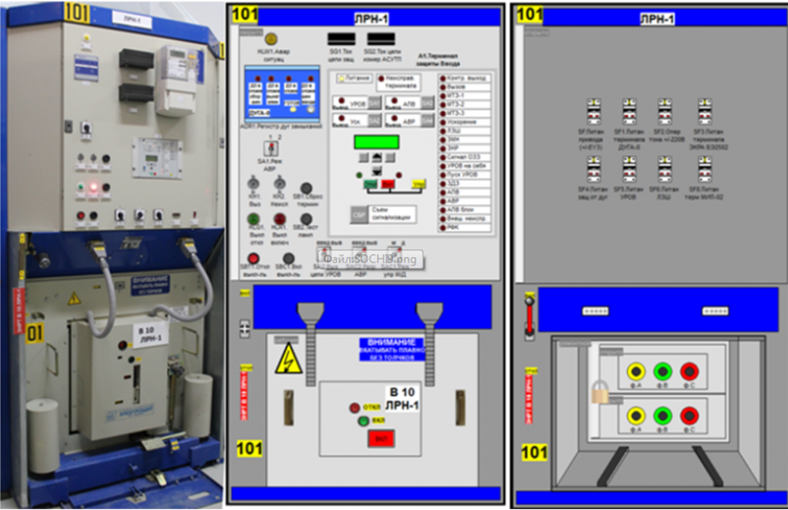  Рис.3. Изображение ячеек КРУ  (слева фото, справа «Модус»). | 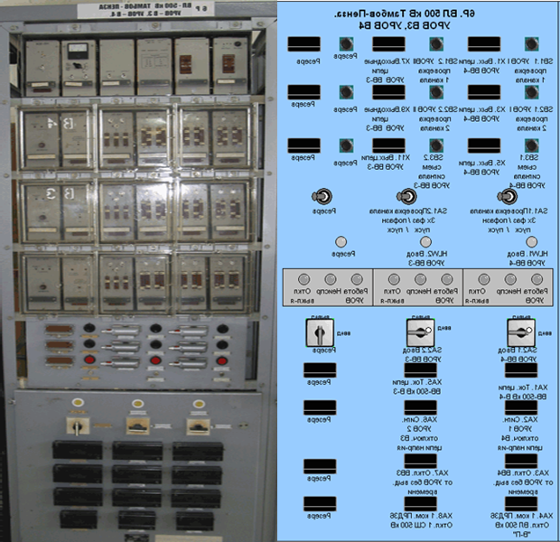  Рис.2. Панели релейной защиты и автоматики (слева фото, справа «Модус»).

Изображение элементов в графической системе не просто рисунок. В зависимости от типа элемента, он наделен определенным набором признаков и состояний, определяющих его вид и поведение[4]. Например, включение или отключение коммутационных аппаратов приводит к изменению их изображения. Отличительной особенностью является множество различных стилей отображения большинства элементов, позволяющее привести вид схемы, подготовленной на одном объекте, в соответствие стандарту, принятому на другом, без редактирования. Также может быть изменено назначение цветов классам напряжения.

Подготовленную графическим редактором схему нужно вставить в редактор упражнений. Редактор упражнений - средство подготовки данных для тренажера, предназначенное для редактирования и проверки работоспособности сценариев тренировок[6].
Данное приложение создает упражнение для приобретения навыков диспетчерского управления и оперативных переключений.
Редактор упражнений формирует файл бланка переключений, включающий информацию о начальном состоянии элементов и описывающий последовательность операций для упражнения типа: отключить и вывести в ремонт, включить в работу [5].
Каждое упражнение должно содержать информацию об электрической схеме и бланк переключений. Переключения на подстанциях, требующие соблюдения строгой последовательности оперативных действий, выполняются по бланкам переключений [2] (Рис.4.).
Таким образом, каждое приложение программы «Модус» является необходимым составляющим всего программного комплекса. Тренажер позволяет предоставить обучение дежурного персонала станций и подстанций, диспетчеров распределительных и питающих сетей, проведение оперативных переключений, проверка знаний, подготовка реальных переключений. Комплексный тренажер «Модус» используют тысячи энергетиков в России и ближнем зарубежье в качестве средства подготовки электрических и тепловых схем энергетических объектов, а также схем релейной защиты и автоматики в системах электронного документооборота.
Кафедра энергетики Нижневартовского государственного университет ведет работы по разработки и внедрению тренажеров оперативно - диспетчерского персонал для реальных электроэнергетических объектов Ханты-Мансийского автономного округа – Югры. В настоящее время налажено сотрудничество с руководством и сотрудниками Управления эксплуатации электрических сетей и электрооборудования (УЭЭСиЭ) ОАО «Самотлорнефтегаз».

Рис.4. Пример бланка переключений ПС 110/10 «Луч».

Силами действующего в университете студенческого конструкторского бюро «ЭДС Самотлора» во взаимодействии с сотрудниками ОАО «Самотлорнефтегаз» проведены следующие работы:
- предпроектное обследование нескольких типовых подстанций находящихся в эксплуатации;
- сбор всех необходимые данные о реальной электрической подстанции ОАО «Самотлорнефтегаз», необходимые для ее моделирования в тренажере;
- разработаны визуальные модели подстанции на основе однолинейных электрических схем, схем релейной защиты и автоматики, щитов управления закрытого распределительного устройства;
- заданы начальные условия режимов работы электрооборудования (нормальные рабочие схемы);
- согласована совместная работа оборудования в редакторе упражнений.
В настоящее время решаются задачи тестового испытания виртуальных тренажеров, проверка адекватности моделей реальным электроэнергетическим объектам.
Создание и разработка подобных упражнений необходима для обучения студентов по направлению подготовки «Электроэнергетика и электротехника», а также организации и проведения курсов переподготовки и повышения квалификации персонала электроэнергетических объектов предприятий энергетического комплекса.

Библиографический список
1. Жуков В.В., Кужекин И.П., Силаев Б.И. «Подготовка магистров по перспективным направлениям развития электроэнергетики» www://gigabaza.ru/doc/26615.
2. www://leg.co.ua/knigi/raznoe/vedenie-operativnoy-dokumentacii-na-podstanciyah-3.-техническая и конструкторская документация.
3. www://studopedia.org/2-65273.-современные тренажеры диспетчерского управления.
4. www://swman.ru/content/blogcategory/20/48//-комплексный тренажер «Модус».
5. Мальгин Г.В. Тренинг оперативно-диспетчерского персонала в Нижневартовском государственном университете / Г.В. Мальгин, Е.А. Рагалевич, Н.Н. Малышева, О.С. Щукин // Материалы III Всероссийской научно-практической конференции. – 2014. - С. 81-83.
6. Антропова В.Р. Элементы диспетчерского управления в программе «Модус» / В.Р. Антропова, Н.Н. Малышева //Материалы III Региональной молодежной конференции имени В.И. Шпильмана.-2015.

